雕幼·采菱园游戏观察记录表格
观察地点 | 小二班建构区 | 观察日期 | 2017.10.18
观察对象 | 蝴蝶组 | 观察者 | 余艳
环境与材料准备：（图文并茂）
- 建构环境
由4x5共30块咖啡色垫子铺成建构区，垫子四周围绕着各种各样的建构材料，每一种材料都有自己的位置，方便孩子们取放。
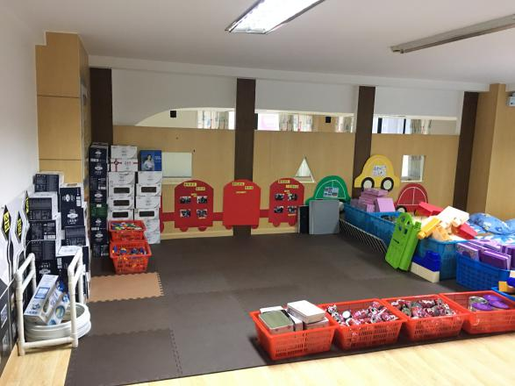
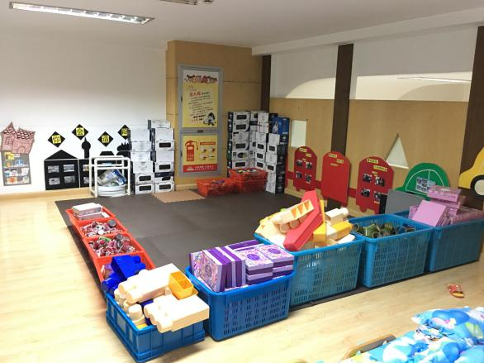
2.材料准备
（1）开放式材料：塑料管子、可用于搭建房屋的小盒子、空易拉罐、纸杯、、空牛奶盒、纸圆筒、塑料水管、塑料圈、铁盒子、奶粉罐
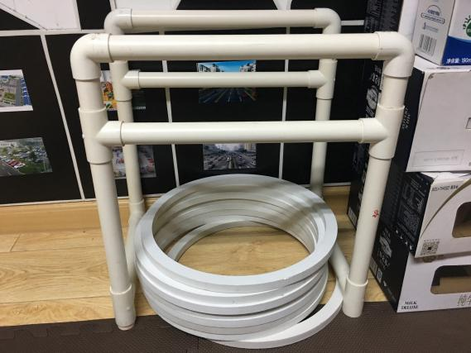
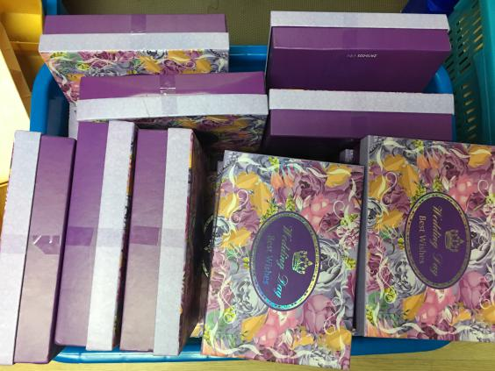
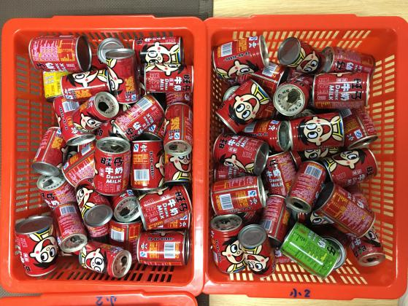
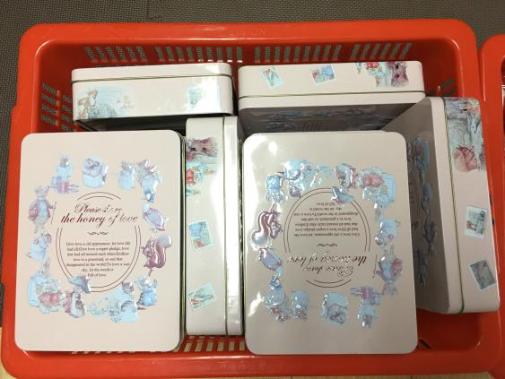

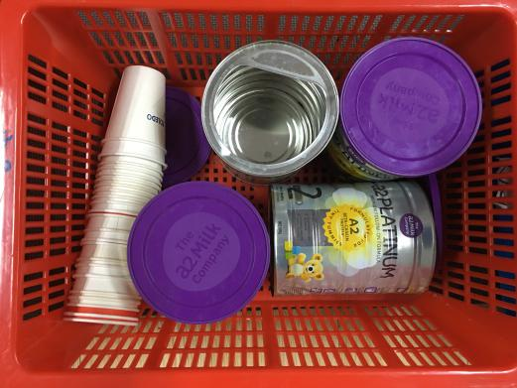
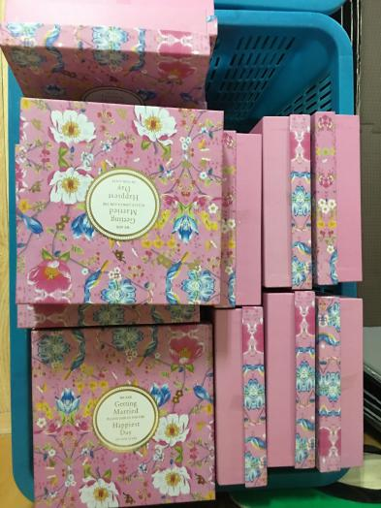
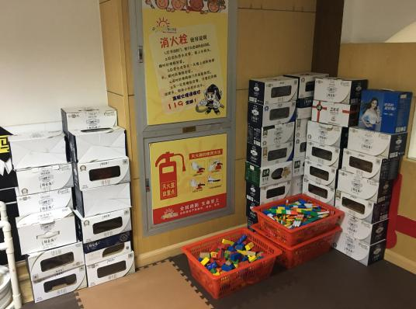
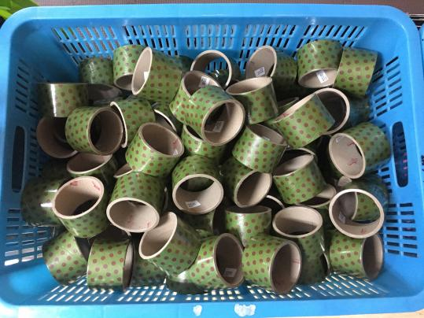
（2）辅助型材料：木头积木、三形扣环、万变旋转、塑料插塑、KT板
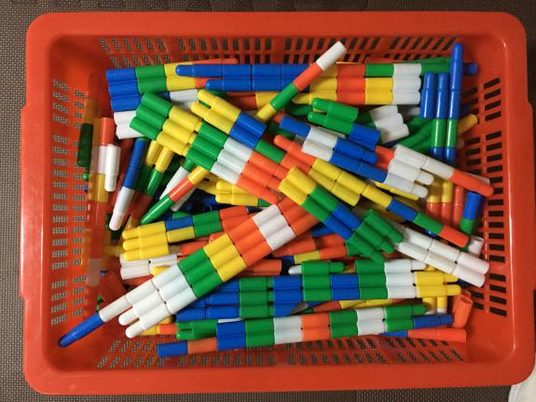
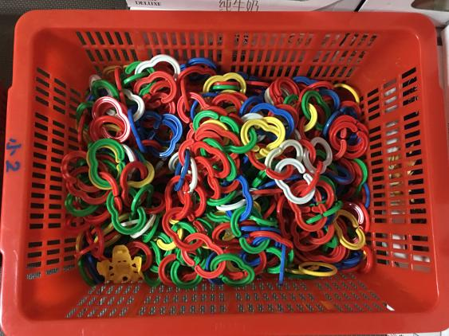
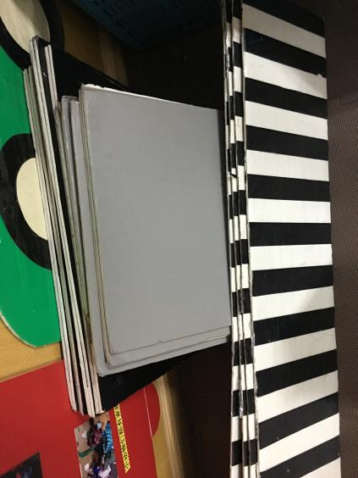
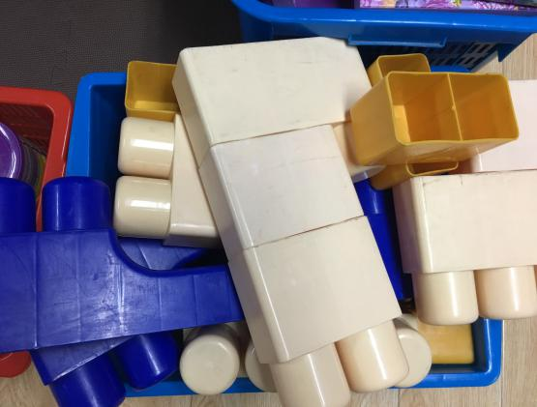

孩子行为：（图文并茂）
今天带着这组小朋友到建构区建构，整个过程大概1个小时。在开始游戏之前，我先跟小朋友强调了一遍游戏规则，一种材料不想玩的时候要收好、不能故意推到其他人的积木。然后我这次开始之前询问了小朋友的建构目的，问了每个人想搭什么、有没有想选的材料，但是小班的小朋友能力和经验都不够，所以他们都没有什么明确的目的性。
游戏开始牛梓洋、施安哲、周心怡都选择的易拉罐，一诺选择了盒子。牛梓洋上来就拿了许多红色大易拉罐，然后放在面前围了一个圈，然后在围拢的基础上叠高，刘昕看见了也拿了一样的易拉罐帮他叠高，两个人搭了一个高高的楼房一样的建筑物。
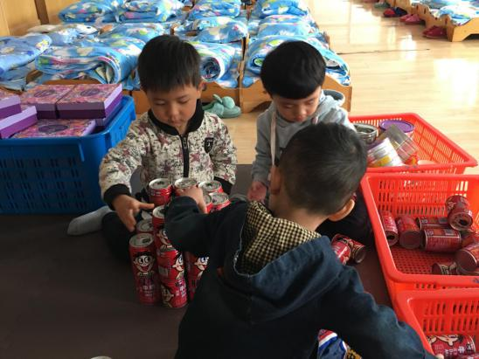
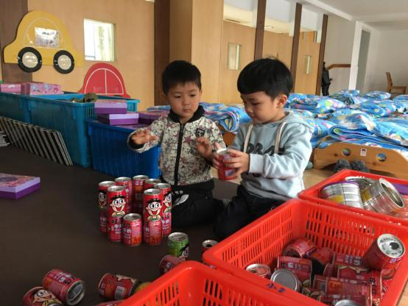
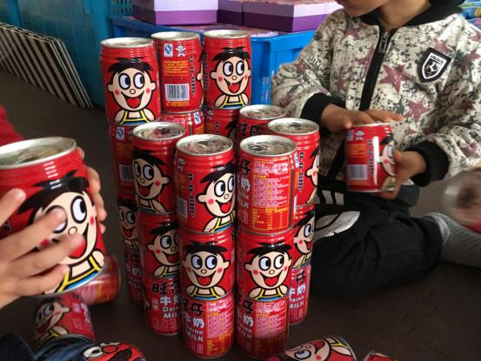
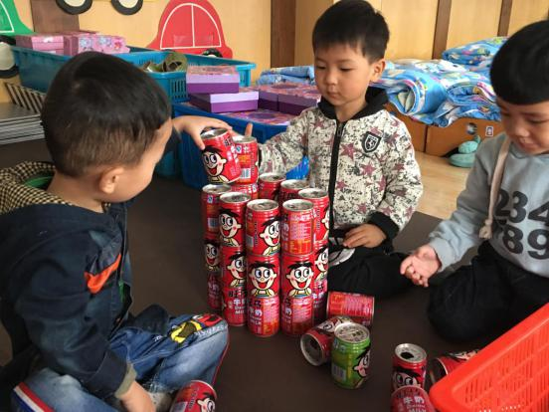
施安哲在旁边看着也拿了两个易拉罐放上去，他拿了一个绿色的易拉罐放上去说：“这是蓝色的。”牛梓洋看了看说：“不对，这是绿色的！”施安哲跟着说道：“哦，绿色的。”过了一会施安哲看见许一诺在搭盒子，就跑过去拿盒子去了。
垒高
围拢
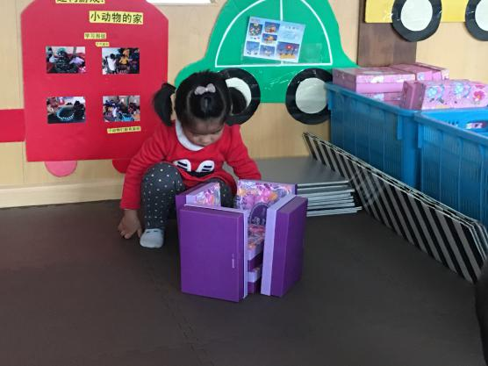
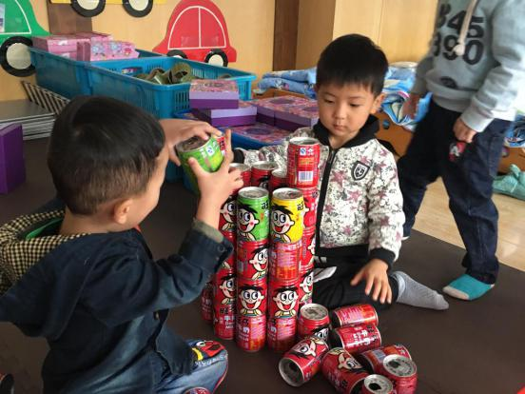
许一诺上来就选择了紫色盒子，她一个人把两个盒子叠在一起，然后又拿了四个相同的盒子围在四周，看起来很对称。施安哲跑过去拿了两个粉色的盒子放在一诺搭好的旁边，想要和她一起合作，但是一诺看到之后马上站起来把施安哲拿过来的两个盒子拿回了素材框里，对施安哲说：“不要这个！”施安哲又去拿过来，一诺皱着眉头推开，说：“不是这个，不一样！你走开。”
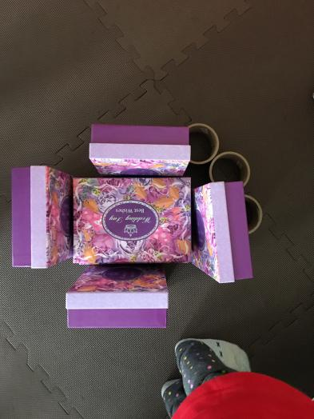
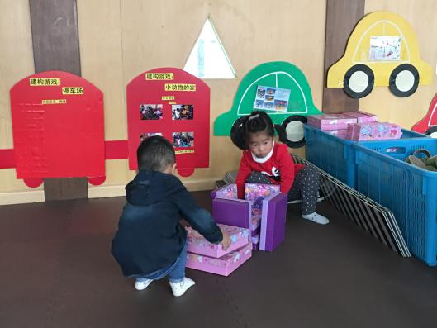
这时旁边“咣”的一声，刘昕调皮地把牛梓洋搭的建筑物推倒了，牛梓洋没有说什么，很耐心的把易拉罐原地捡起来重新搭，施安哲看见了马上也跑过来捡，也在旁边搭起易拉罐来。搭了一个三竖排并排垒高的建筑物他就又跑到许一诺那去了。
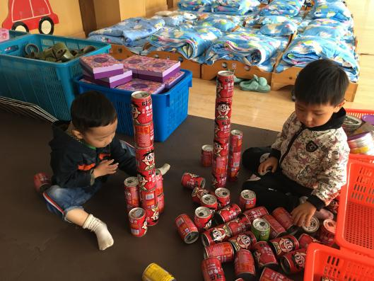
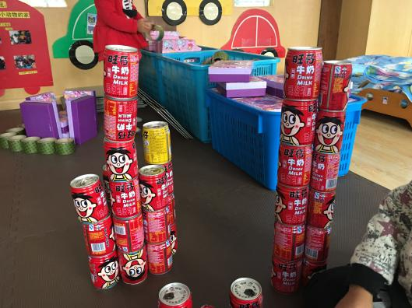
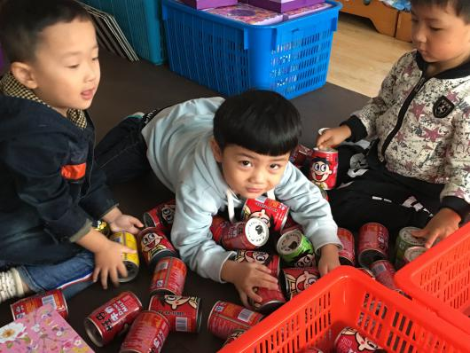
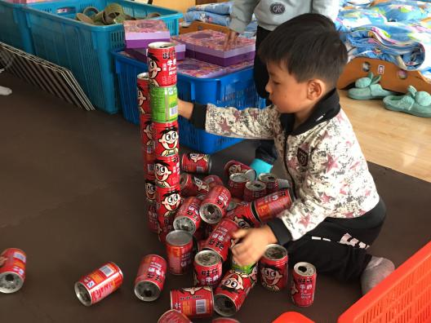
一诺在刚刚搭建的基础上又拿了许多圆筒围在盒子周围，一个挨着一个围拢成了一个围墙。她放在在原地想了一会，似乎是在思考接下来干嘛，于是我示范教她在围拢好的圆筒上叠高，这样围墙会更加高更加牢固。她看的很认真，马上就学会了，自己开始叠高。施安哲拿了很多铁盒子垒高叠放在一诺的建筑物旁边，一诺拿走了他又拿回来，几个来回一诺就不理他了。玩了一会一诺可能是想换别的材料，就开始把搭好的建筑物一个一个拆掉，然后把圆筒和盒子都放回了各自的素材框。
模仿
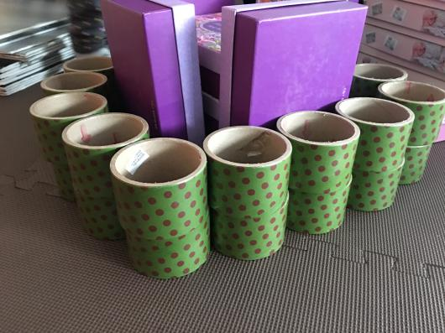
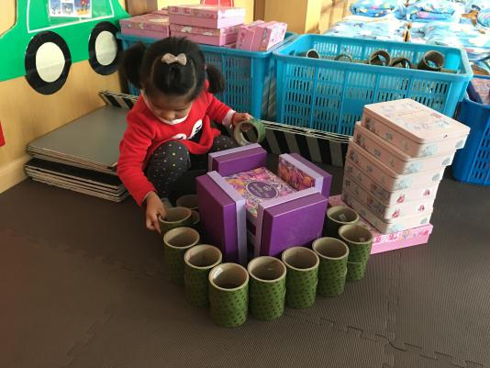
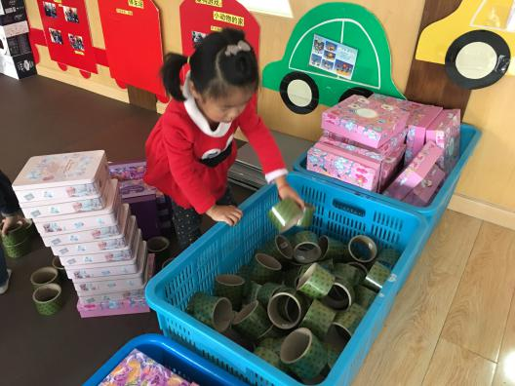
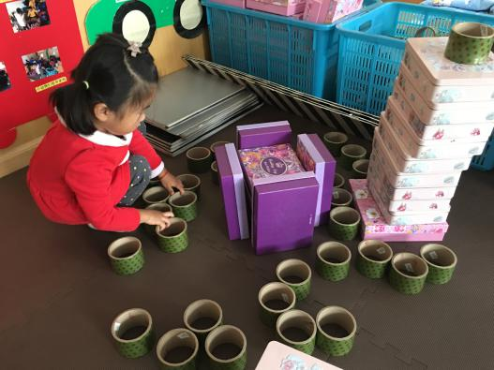
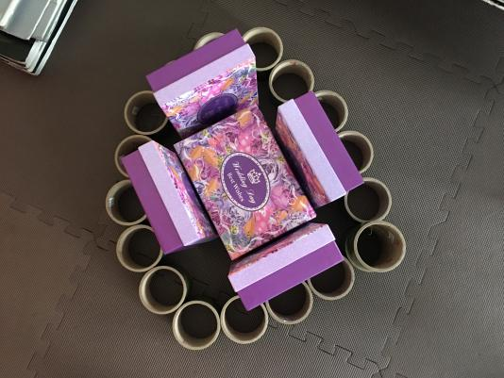
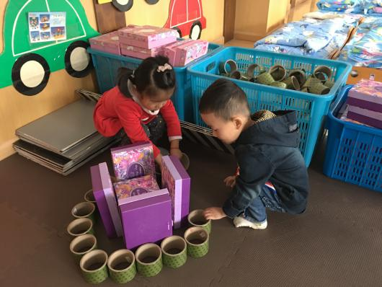
这时我注意到牛梓洋搭了一个阶梯状的楼房，他用大易拉罐和小易拉罐各自搭建竖排，然后从右往左越来越高，看起来像一个楼梯。我问他：“你搭的这是什么呀？”他害羞的看着我说：“厨房。”说完用手指了指我，我笑着问他这是我的厨房吗？他笑着点点头。
自觉收放
叠两层
围拢
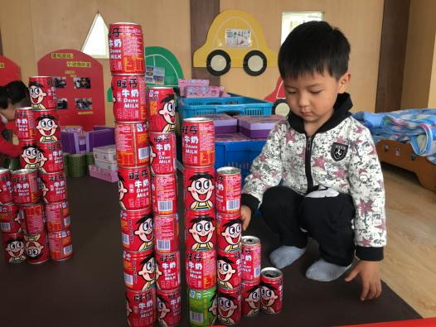
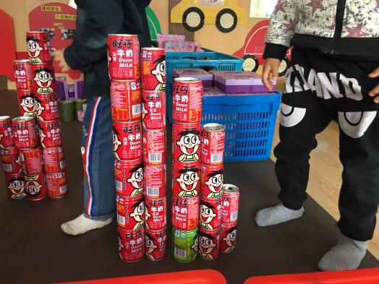
周心怡在旁边也选择的是易拉罐，开始她搭建了一个错落有致的楼房，在楼顶上我惊喜的发现她在两个相邻的易拉罐的上面放了一个易拉罐，像屋顶一样把下面两个易拉罐连接了起来。
阶梯状

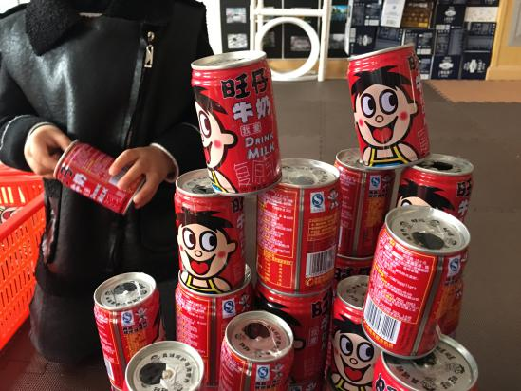
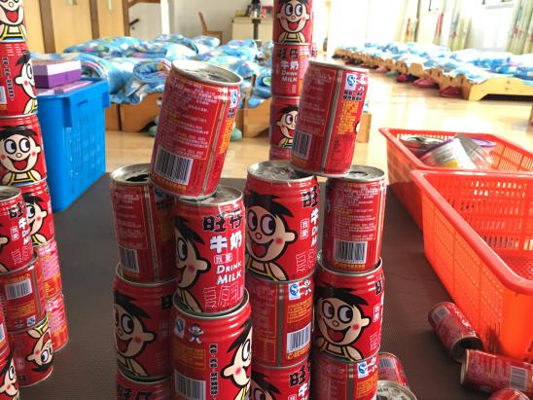
过了一会心怡把这个建筑物推倒，开始重新搭建。她找了很多的小易拉罐排成弯弯的一排，然后又翻找了一些大易拉罐放在两个小易拉罐之间的上面，两个小易拉罐上面放一个大易拉罐，很有规律。放到一半心怡发现大易拉罐没有了，其他的易拉罐被别的小朋友用掉了。于是她想了想，在建构区走来走去看看还有什么能用的。突然我看见她拿回来了很多的圆筒，像刚刚的大易拉罐一样的方式摆放在小易拉罐上面。全部放完之后她很开心地对我说：“余老师，我搭好了！”我发现正好一半大易拉罐，一半圆筒，十分对称。我好奇地问她：“你这个搭的是什么呀？”心怡说：“这是飞机。”我又问：“那这上边的大易拉罐和圆筒是什么啊？”她说：“这是飞机的翅膀呀。”原来这是飞机的机翼。
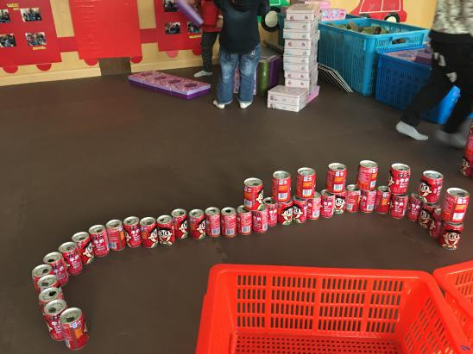
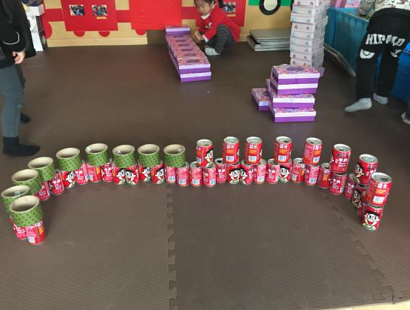
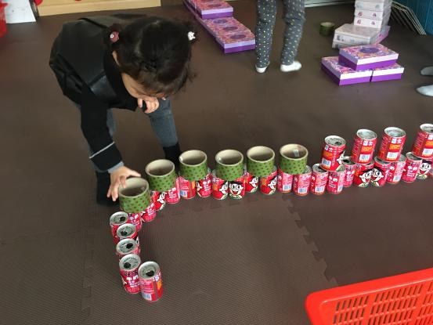
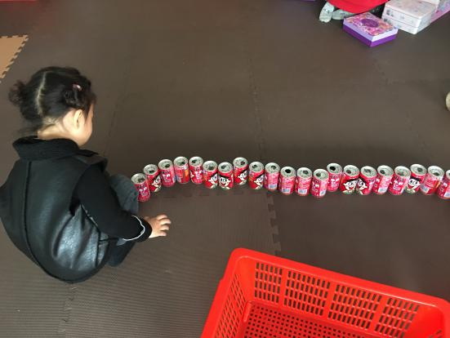
找到圆筒代替
易拉罐不够了

分析与调整：
之前每一次建构活动时的材料收拾都很乱，规则意识很差，所以这一次在游戏之前我进行了规则强调，从这次小朋友收拾材料的表现中可以看出效果还是比较显著的。上一次观察的是这一组小朋友的桌面建构游戏，这次换到环境更大的建构区，小朋友的能力确实得到了更大的进步。在游戏开始之前我询问他们的建构目的和材料选择，他们都不能给出答案，这也符合小班小朋友的能力范围，在这方面可以慢慢引导小朋友的想象力、创造力和语言表达能力。
牛梓洋从开始就选的易拉罐，一直没有换过，过程中他搭建了两个建筑作品，而这两个建筑作品大不相同，比起上次桌面建构时的大同小异，这次确实进步了很多，可以看出建构环境和材料对幼儿建构能力发展的重要性。牛梓洋一直对垒高很有兴趣，他一直在搭建不同的房子，这两次的房子都不一样。开始牛梓洋用易拉罐在地上围成一个圈，从这里看出他处于“围绕”阶段。在小朋友主动参与进他的建构作品时，他没有表现抗拒，而是乐意接受与其他小朋友的合作。可以看出牛梓洋是一个很坚持、友爱、耐心并且有想法的小朋友。这里他与刘昕是合作建构。从施安哲与牛梓洋讨论颜色的问题和牛梓洋搭建的阶梯状建筑物又发展了数学方面的能力。每一次的建构目的都是明确的，比如这一次给我搭建的厨房。
刘昕这一次比上次进步了许多，虽然他还是会调皮，但是他这次主动地与其他小朋友合作，参与进这个游戏，而且在搭建过程中很认真，相信再多加引导会更加进步。
许一诺也是很有想法很认真的一个小朋友，她知道自己要选择什么，然后在建构中慢慢思考下一步要做什么。但是她不太愿意与其他小朋友合作，本身她的性格就是比较内向的，也比较敏感，在这方面可以多让她与其他小朋友进行交流，慢慢改善。从她搭建的围墙可以看出她也处于“围绕”阶段。
施安哲从开始就一直处于跟随、模仿状态，别人做什么他就跟过去学着做什么，一会会又跑去别的地方，一会又跑回来，没有定性。他想与人合作，这点是很好的，但是他不够有主见，还需要多加引导。
周心怡小朋友比上次也进步了，这次她的建构目的是明确的，而且在没有老师的指导下她自己摸索出了“架空”，从这里也能看出她处于“连接”阶段。第一次她搭建了楼房和飞机，都给了我惊喜。搭建飞机时她需要的大易拉罐不够了，这时我很好奇她会怎么做。她自己思考，然后选择了找物品代替易拉罐。她找到了圆筒代替易拉罐，并且正好一边一半对称，真的非常聪明。周心怡这次的建构展现了“平衡”和“对称”这两个科学技能。
在观察过这组小朋友的建构游戏后，我做出了以下几个调整：
1. 在平时多进行一些两人、三人合作的游戏，加强小朋友的交流，促进小朋友的社会发展能力与性格发展。
2. 以后在游戏之前都进行规则强调。
3. 慢慢引导小朋友自己描述自己的建筑和建筑目的。
4. 可以示范建构区其他材料的玩法，不要局限于几种材料。

